Итоги онлайн-опроса граждан по оценке работы по противодействию коррупции, проводимой административным отделом Забайкалкрайстата в 2017 году

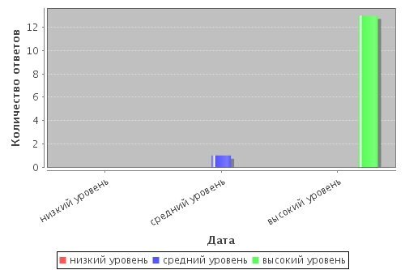

По состоянию на 11 часов 29.12.2017 года (опрос проводился с 12.05.2017 по 29.12.2017) всего проголосовало 14 человек:

Высокий уровень | 13 чел. | 92,9%
Средний уровень | 1 чел. | 7.1%

© 2017 Забайкалкрайстат

